Министерство сельского хозяйства
Российской Федерации

Департамент научно-технологической политики и образования

Алтайская
государственная зональная машиноиспытательная станция

Протокол испытаний

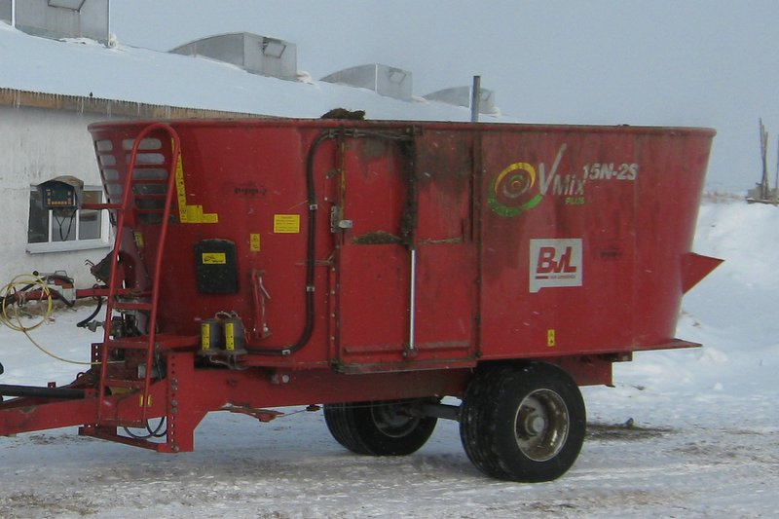
№ 01-11-13 (6240082)

Вертикальный кормораздатчик-смеситель модели "V-Mix 15N 2S Plus"

Изготовитель (разработчик) | Адрес
Завод "BVL", г.Эмсбюрен , Германия | ООО "РУФ-2" ул. Попова, 252В, Барнаул, Алтайский край, 656922 8 (385) 227-17-91

Машина приобретена через ООО "РУФ-2", г. Барнаул, являющейся дилером следующих фирм: Fliegle, Krone, BVL, Rauch в собранном виде, комплектным без ЗИП и инструмента. Качество изготовления узлов и механизмов удовлетворительное. Запуск в работу произведён совместно с представителями ООО "РУФ-2"

Назначение
Вертикальный кормосмеситель-смеситель модели “V-Mix 15N 2S Plus” предназначен для приготовления и раздачи кормовых смесей из различных компонентов (зеленая масса, силос, сенаж, рассыпное и прессованное сено, солома, комбикорм, корнеплоды, брикетированные корма, твердые и жидкие кормовые добавки). На машине применена электронная система взвешивания компонентов кормовой смеси
Описание конструкции машины
Коническая форма смесительной камеры и другие конструктивные особенности смесителей-кормораздатчиков обеспечивают хорошую циркуляцию компонентов корма без нарушения их структуры и образования комков, и позволяет получать качественную однородную кормовую смесь.
Техническая характеристика
Показатели |  | Численные значения
Габаритные размеры изделия, мм:
длина |  | 6570
ширина |  | 2390
высота |  | 2500
Габаритные размеры в агрегате с т рактором, мм:
длина |  | 10500
ширина |  | 2500(по трактору)
высота |  | 2850(по трактору)
Дорожный просвет, мм |  | 330
Масса изделия в основной рабочей комплектации, кг |  | 6150
Рабочие скорости, км/ч |  | 2,7, не более
Условия эксплуатации
Характеристика животноводческого комплекса:
- линейные ширина проездов, м: | 3,0
- количество животных фактически, гол. | 400
- способ содержания животных | Привязной
Соотношение компонентов по массе, %:
- фураж | 10,5
- сено | 4,7
- жмых | 1,4
- сенаж | 35,1
- силос | 48,3
Характеристика раздаваемого корма | Кормосмесь
- насыпная плотность, кг/м³ | 245,2
- влажность, % | 62,0
Присоединение к трактору (способ агрегатирования) | Навешивание при помощи автоматического прицепного устройства
Перевод в рабочее и транспортное положение | Гидросистемой трактора
Настройка рабочих органов | Механическая, ручная
Время подготовки машины к работе, ч | 0,17
Агрегатирование | Тракторы тягового класса 2-3, фактически использовали трактор New Holland TS6.125
Вид работы | Приготовление кормовой смеси и её раздача на кормовой стол

Результаты испытаний
Рабочая скорость движения агрегата при раздаче корма, км/ч |  |  | 1,87
Скорость движения агрегата без груза, км/ч |  |  | 17
Скорость движения агрегата с грузом, км/ч |  |  | 6
Эксплуатационная надежность |  |  | Хорошая
Производительность, т/ч:
-основного времени |  |  | 32,15/42,96*
-сменного времени |  |  | 7,56
Удельный расход топлива за сменное время, кг/т |  |  | 0,82
Качество работы
Заданная норма раздачи корма кг/пог.м, % |  |  | 40
Количество животных, получивших травмы от машин и оборудования за период испытаний, % |  |  | 0
Неравномерность раздачи корма по длине кормовой линии, % |  |  | 11,5
Качество смешивания, % |  |  | 93
Отклонения от заданной нормы раздачи корма, % |  |  | 7,5
Остаток корма в машине, % |  |  | 0,6
Требования безопасности
Удобство управления |  | Удобно, из кабины комбайна
Безопасность выполнения работ |  | Обеспечена
Безопасность движения |  | В соответствии с инструкцией по эксплуатации, смеситель может передвигаться только по территории фермы. Для передвижения по дорогам общего пользования смеситель дополнительно комплектуется рабочей тормозной системой, световозвращателями, собственными приборами световой сигнализации, знаком ограничения скорости, и противоподкатным брусом.
Техническое обслуживание
Предусмотрены ежесменные и периодические ТО.
Оперативная трудоёмкость ЕТО- 0,18 чел-ч.
Заключение по результатам испытаний
Машина соответствует требованиям сельскохозяйственного производства по показателям назначения, надежности и безопасности.
Испытания проведены: | ФГБУ "Алтайская МИС"  659702, Алтайский край, с. Поспелиха, ул. Социалистическая, 17
Испытания провел: | Песцов Михаил Павлович
Источник информации: | Протокол испытаний № 01-11-13 (6240082) от 19 июня 2013 года

